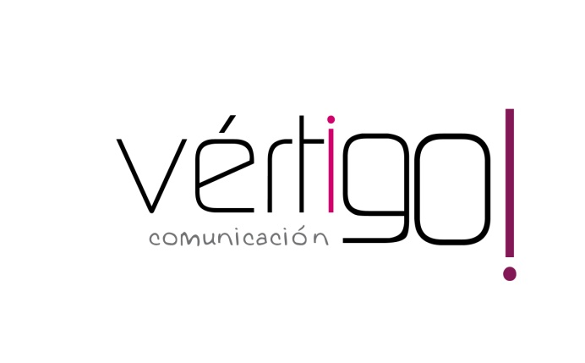

OFF ABRIL
DEL 1 AL 15
CASH SUR

- Estimado cliente, prepárate para semana santa con nuestras ofertas de abril: llévate leche Asturiana de 1 litro y medio a 1 euro con 17 céntimos. Y activia desnatado Danone en pack de 4 a 1 euro con 74, precios sin IVA. Comprando dos, la segunda unidad te sale a mitad de precio. Sólo en Cash Sur encontrarás estos precios.

- Atención! Aprovéchate de nuestras ofertas para semana santa: azúcar blanco Ilustre de 1 k a 72 céntimos, y Pizza Porzziones Fuentetaja a solo 79 céntimos, precios sin IVA. Sólo en Cash Sur encontrarás estos precios.

- Estimado cliente, ¡Ya está aquí la semana santa! aprovéchate de nuestras ofertas. Llévate papel higiénico Renova de 9 rollos más tres gratis a sólo 1 euro con 25 céntimos y gama de gel de baño Sanex a 1 euro con 59, precios sin IVA. Sólo en Cash Sur encontrarás estos precios.

- Atención! Prepárate para semana santa con nuestras ofertas de abril! Llévate detergente Wipp en gel de 47 dosis más suavizante Vernel de 54 a 5 euros con 85. Y pettit suisse Danonino de todos los sabores en pack de 6 a sólo 88 céntimos, precios sin IVA. Sólo en Cash Sur encontrarás estos precios.

- Estimado cliente, ¡Ya está aquí la semana santa! aprovéchate de nuestras ofertas. Llévate Whisky Ballantines de 70 cl a 9 euros con 15. Comprando una caja te regalamos 4 cajas de 6 vasos de sidra. Además, encontrarás chorizo o salchichón tradición Revilla de 85 grs a sólo 75 céntimos, precios sin IVA. Sólo en Cash Sur encontrarás estos precios.

